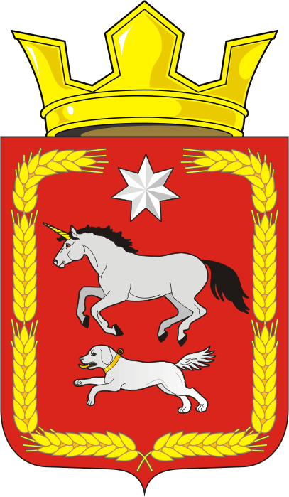

АДМИНИСТРАЦИЯ КАИРОВСКОГО СЕЛЬСОВЕТА
САРАКТАШСКОГО РАЙОНА ОРЕНБУРГСКОЙ ОБЛАСТИ

Р А С П О Р Я Ж Е Н И Е
_________________________________________________________________________________________________________

02.03.2020 с. Каировка № 06-р

О внесении изменений в распоряжение главы администрации Каировского сельсовета от 09.01.2020 № 02-р

1. Внести в распоряжение главы администрации Каировского сельсовета от 09.01.2020 № 02-р " О подготовке и проведении 75-й годовщины Победы в Великой Отечественной войне» следующие изменения:
1.1. Наименование, преамбулу, пункты 1, 2, заголовок приложения № 1 распоряжения после слов «войне», «1941-1945 годов» дополнить словами "и Года памяти и славы" в соответствующем падеже.
1.2. Приложение № 2 к распоряжению изложить в новой редакции согласно приложению к настоящему распоряжению.
2. Контроль за исполнением данного распоряжения оставляю за собой.
3. Распоряжение вступает в силу после подписания и подлежит размещению на официальном сайте администрации Каировского сельсовета.

Глава администрации О.М. Кажаев

Разослано: членам рабочей группы, прокуратуре района, официальный сайт, в дело.

Приложение
к распоряжению
от 02.03.2020 года № 06-р

ПЛАН
мероприятий по подготовке и проведению 75-й годовщины Победы в Великой Отечественной войне 1941-1945 годов и Года памяти и славы

№п/п | Наименование мероприятия | Дата и место проведения | Ответственный
1. | Уточнение численности, сверка списков ветеранов ВОВ | январь | Администрация сельсовета
2. | Выявить нуждающихся в социальной помощи, ремонте | январь | Администрация сельсовета.
3. | Акция к дню полного освобождения блокадного Ленинграда «Блокадный хлеб» | январь | Работники СДК, библиотека, школы
4. | Официальное открытие Года памяти и славы на территории Каировского сельсовета. Зональный этап фестиваля народного творчества "Салют Победы" в селе Каировка | 16 февраля | Администрация,  культработники, библиотека, школы
5. | Вручение юбилейных медалей к 75-летию Победы | февраль | Администрация сельсовета
6. | Посещение-поздравление ветеранов с днем рождения «Спешим поздравить Вас» | в течении года  на дому | Администрация,  культработники
7. | Вечер - встреча «Служу России» ко Дню защитника Отечества | февраль | Культработники, библиотека, школы
8. | Музыкальный час «Песни боевых лет» | март | Культработники
9. | Историческая викторина «Этих дней не смолкнет слава» | в течение года | Школы (по согласованию)
10. | Посещение ветеранов на дому  «Спешите делать добро» | в течение года | Администрация сельсовета
11. | Акция «Сад памяти» | март - июнь | Администрация
12. | Устный журнал «Города герои, что вы о них знаете» | апрель | Библиотека
13. | Посадка цветов около памятника, уборка центральной площади, ремонт памятника, субботник | апрель | Администрация,  культработники, библиотека, школы
14. | Тимуровская работа, шефская помощь ветеранам | в течение года | Школы (по согласованию)
15. | Встреча с ветеранами «Судьба человека», посвященная 75-й годовщине Победы в ВОВ | в течение года | Школы (по согласованию)
16. | Школьный бал Победы | апрель - май | Школы
17. | Всероссийский  исторический проект  «Лица Победы» | май - декабрь | Администрация сельсовета
18. | Митинг посвященный Дню Победы | 9 МАЯ | Администрация,  культработники, библиотека, школы
19. | Юбилейный концерт «День Победы» | 9 МАЯ | Администрация,  культработники, библиотека, школы
20. | Акция «Свеча Памяти» | 21-22 июня | Работники СДК, библиотека, школы
21. | Митинг, посвященный началу Великой Отечественной войны | 22 июня | Культработники
22. | Всероссийский урок Победы для школьников | сентябрь | Администрация,  школы
23. | Акция «День Неизвестного солдата» | 3 декабря | Работники СДК, библиотека, школы
24. | Закрытие Года памяти и славы | декабрь | культработники

